Бизнес план
«Открытие кафе»

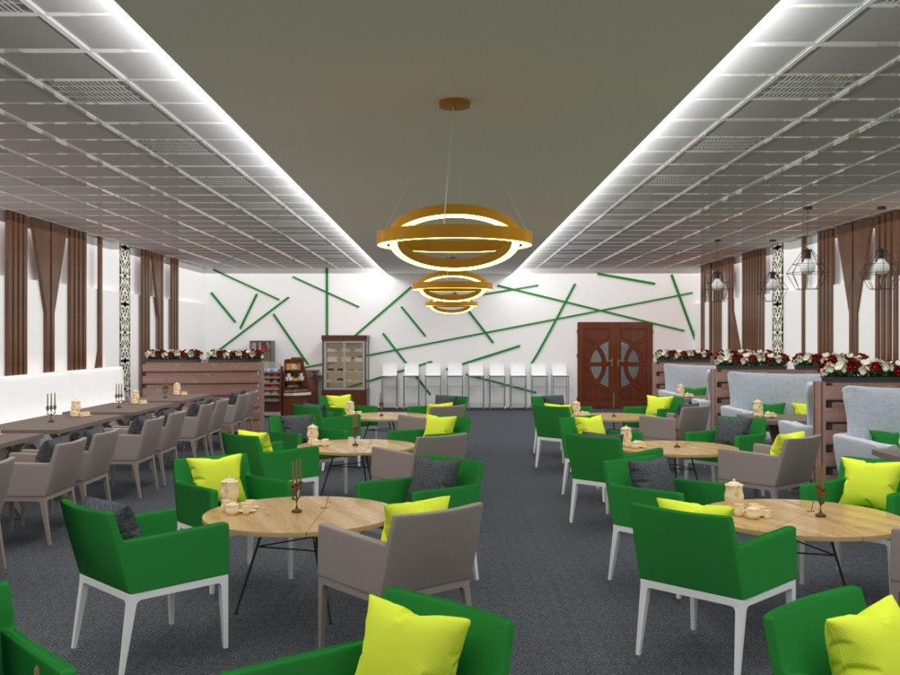

г.Нур-Султан, 2019 г.

1.Резюме бизнес-плана........................................................................................................ | 3
1.1.Сведения о проекте и компании-инициаторе .............................................................. | 3
1.2.Цель составления бизнес-плана .................................................................................. | 3
1.3.Описание проекта и целесообразность его реализации............................................. | 3
1.4.Финансовая оценка проекта .......................................................................................... | 4
1.5.Структура финансирования........................................................................................... | 4
1.5.1 Условия привлечения финансирования ................................................................... | 4
1.6 Состояние проекта.......................................................................................................... | 5
2.Описание услуги................................................................................................................ | 5
2.1 Типы услуг и их основные характеристики................................................................... | 5
3.Сведения о рынке и конкурентах...................................................................................... | 6
3.1.Описание нынешних и потенциальных клиентов ........................................................ | 6
3.2.Описание рынка………................................................................................................... | 6
3.3 Маркетинговая стратегия .............................................................................................. | 6
3.4. Основные барьеры и риски входа на рынок ............................................................... | 6
3.5. Цена на услуги .............................................................................................................. | 7
3.7.SWOT-анализ положения компании на рынке ............................................................. | 7
4. Риски…………………………………………………………………………..………………….. | 7
4.1. Технические риски………………………………………………………..………………….. | 8
4.2 Экономические риски…………………………………………………………………………. | 8
4.3 Финансовые риски……………………………………………………………………..……… | 8
4.4 Маркетинговые риски…………………………………………………………………………. | 8
5. План реализации проекта................................................................................................ | 8
5.1.График реализации проекта.......................................................................................... | 8
6.Описание требуемых ресурсов......................................................................................... | 8
6.1.Анализ расположения и инфраструктуры..................................................................... | 8
6.2.Смета расходов на кредитные средства ..................................................................... | 9
6.3.Персонал........................................................................................................................ | 10
7.Список общих издержек .................................................................................................. | 11
8.Финансовый план .............................................................................................................. | 11
8.1.Основные исходные данные, допущения и предпосылки, использованные для построения финансовых прогнозов..................................................................................... | 11
8.2.Показатели эффективности инвестиций ..................................................................... | 11
9.Заключение........................................................................................................................ | 12

1. Резюме бизнес-плана
1.1. Сведения о проекте и компании-инициаторе
ТОО «Hadar trade» - предоставляет услуги питания на предприятиях и в офисах нашего города. На сегодняшний день владеет и управляет объектами питания под торговыми марками «Green», «Oshaq» а также столовой в ТК «Астана ТВ». Ежедневно обслуживает порядка 1000 довольных клиентов в день.
Наименование проекта | Открытие кафе
Тип проекта | Кредитное финансирование / частное финансирование
Месторасположение проекта | г.Нур-Султан
Объем требуемых инвестиций | 17 000 000 (12,0 млн. из которых кредитные средства)
% ставка | 8,5 %
Срок кредитования | 7 лет
Наименование организации | ТОО «Hadar trade»
ФИО | Жумажанов Аскар Кайырбаевич
Адрес | г.Нур-Султан, ул.Кабанбай батыра, 42 кв.13
Телефон | +7 777 799 96 95

1.2. Цель составления бизнес-плана
Целью настоящего бизнес-плана является:
1.Привлечение инвестиций для открытия бизнеса.
2.Обосновать прибыльность и рентабельность инвестиционного проекта.
3.Получение прибыли для дальнейшего увеличения и расширения услуг.
4.Удовлетворение спроса на данные виды услуг.
1.3. Описание проекта и целесообразность его реализации
Это уютное и удобное кафе, с красивым дизайнерским решением, где услугополучатель (клиент) При входе клиента будет встречать девушка-администратор, информировать о наличие свободных мест в кафе.
Достоинства создаваемого нами предприятия:
- Увеличить число лояльных услугополучателей;
- Увеличить скорость предоставления услуг;
С экономической точки зрения проект способствует:
- созданию рабочих мест, что позволит работникам получать стабильный доход;
- оказанию качественных услуг в области общественного питания;
- поступлению в бюджет г.Нур-Султан налогов и других отчислений.

1.4. Финансовая оценка проекта
Прогнозные показатели эффективности инвестиций | Единицы измерения | Значения
Ставка дисконтирования | % | 20,00
PB (период окупаемости проекта) | мес. | 14
DPB (дисконтированный период окупаемости проекта) | мес. | 16
NPV (чистый приведенный доход) | ₸ | 71 418 795
IRR (внутренняя норма рентабельности, в процентах) | % | 153,84
PI (индекс прибыльности проекта) |  | 4.74
PF (потребность в финансировании) | ₸ | 12 000 000,00
CD (дефицит денежных средств) | ₸ | 0,00

Как видно из приведенной таблицы – при ставке дисконтирования 20% проект является прибыльным и окупается за 15 месяцев. Индекс прибыльности имеет значение 4,74. Это свидетельствует о том, что на каждый 1 тенге, вложенный в проект, инвестор получит дополнительно 3,74 тенге.
1.5. Структура финансирования
Для осуществления проекта, необходимы инвестиции: ремонт помещения и приобретение оборудования, мебели и посуды. Сумма необходимых инвестиций – 12 000 000 тенге.
1.5.1 Условия привлечения финансирования
Наименование | Размер финансирования, ₸ | Ставка по кредиту, % | Дата привлечения | Дата погашения
Кредит | 12 000 000,00 | 8,50 | 30.10.2019 | 30.09.2024

Инвестируемая сумма планируется к погашению в течение 60 месяцев. Компания рассчитывает на годовую ставку по кредиту в размере 8,5%.

1.6. Состояние проекта
Проект находится на стадии реализации, поскольку необходимые расчеты произведены, необходимо финансирование для начала ремонтных работ, приобретения оборудования и мебели.
2. Описание услуги
2.1. Типы услуг и их основные характеристики
Кафе предлагает ассортимент из первых, вторых блюд, кофе, чая, кондитерских изделий, выпечки. Предприниматель ставит достаточно низкие цены на продукцию для привлечения большего потока клиентов. Ниже представлен ассортимент предлагаемой продукции:
№ | Наименование | Стоимость, тенге
Кофе
1 | Американо | 550
2 | Глясе | 550
3 | Эспрессо | 550
4 | Капучино | 650
5 | Макиато | 650
6 | Латте | 650
7 | Мокочино | 650
8 | Кофе по-турецки | 490
9 | Кофе по-ирландски | 490
Чай
10 | Чай черный | 250
11 | Чай фруктовый | 250
12 | Чай с молоком | 250
Кондитерские изделия
13 | Пирожное бисквитное | 790
14 | Пирожное Медовое | 790
15 | Капкейк | 790
16 | Сочник с творогом | 490
17 | Творожник | 490
Выпечка
18 | Самса с курицей (4 шт) | 890
19 | Самса с мясом (4 шт) | 890
Первые блюда
20 | Уха «Царская» | 990
21 | Крем-суп «Грибной» | 990
22 | Крем-суп «Тыквенный» | 990
23 | Шорпа из баранины | 1190
Вторые блюда
24 | Плов «Ханский» | 1290
25 | Манты рубленные (порц. 5 шт.) | 990
26 | Гуйру - лагман | 1290
27 | Стейк из семги | 2790
28 | Паста «Фетучини» из курицы и грибами | 1490
Салаты
29 | Салат «Цезарь» с курицей | 1290
30 | Салат «Оливье» | 990

3. Сведения о рынке и конкурентах
3.1. Описание нынешних и потенциальных клиентов
Ожидаемый трафик посетителей кафе 250 человек.
3.2. Описание рынка
Ассортимент торговой точки должен быть достаточно разнообразным: от простого эспрессо до фирменных блюд от шеф-повара. Как правило, линейка продуктов включает в себя несколько хитов — на них в первую очередь падает выбор покупателя, а также сезонные напитки — кофе с добавками, чай, безалкогольные коктейли.
3.3. Маркетинговая стратегия
Основная задача маркетинговых мероприятий это занятие устойчивой позиции на рынке. В данной связи в рамках реализации проекта предполагаются следующие меры устойчивого позиционирования на рынке и организации наращения клиентской базы в компании:
Наружная вывеска, яркая подсветка.
Акции на Меню.
Накопительная карта для постоянных клиентов.
Маркетинговая стратегия заключается в организации сбыта оказываемых услуг. Цель – доступность для любых слоев населения.
Сегментация маркетинга ориентирована на удовлетворение спроса клиентов с различными доходами (средними, нижесредними).
3.4. Основные барьеры и риски входа на рынок
Ключевыми барьерами входа на рынок в рамках реализации проекта выдвигаются следующие:
- Доступ к источникам финансирования.
- Долгосрочные контракты и деловые связи.
- Активный маркетинг
- Административные барьеры
3.5. Цена на услуги
В своей политике ценообразования компания нацелена на оптимальное сочетание цены и качества – как приоритетов проекта.
Цена продукции определена на основе расчета, включающего в себя покрытие всех текущих издержек предприятии и процент ожидаемой прибыли.
3.6. SWOT-анализ положения компании на рынке
Сильные стороны | Слабые стороны
Налаженные связи с поставщиками сырья и материалов;  Выгодное месторасположение будущего кафе;  Интерьер, дизайн помещения;  Твердый долгосрочный договор аренды помещения, заключенный с государственной корпорацией;  Постоянный высокий трафик посетителей;  Устойчивый спрос на предлагаемые услуги и его дальнейший рост; | Загородное расположение, усложняет поставку продуктового сырья;  Еще не сформировавшийся имидж
Возможности | Угрозы
Расширение ассортимента предлагаемых блюд;  При успешной реализации проекта, возможность открытия кафе в других регионах страны;  Ненасыщенность рынка;  Создание локального бренда;  Увеличение прироста населения; | Падение покупательской способности клиентов;  Низкий уровень культуры потенциальных клиентов (проезжающие);  Медленная обработка государственных услуг  Изменение вкусов и потребностей

4.Риски
Создание проекта и его реализация происходят при определенных условиях окружающей политической, социальной и экономической обстановки, которые могут создать дополнительные риски для деятельности предприятия. И эти риски не всегда контролируемы предпринимателями.
1. Технические риски. Предприятие в процессе реализации проекта создает необходимую техническую базу, инфраструктуру и помещение. Сотрудники предприятия имеют как теоретические знания, так и практический опыт в данном виде деятельности. Кроме того, необходимо учитывать, что при формировании доходной части разработчики исходили из самых пессимистических условий объемов продаж и цен реализации продукции и услуг.
2. Экономические риски. Казахстан является экономически и политически стабильным государством. Внешняя политика Казахстана, основанная на принципах многовекторности – залог укрепления стабильности. В этой связи экономические и политические риски сведены к минимуму.
3.Финансовые риски. Причинами возникновения данного риска являются различные валюты поступлений и кредита, рост цен по контрактам, неоправданность оптимистических цен при расчетах, отсутствие маркетингового исследования, отсутствие «запаса» прочности по цене, расчеты без учета инфляционных процессов. Кроме того, на увеличение финансовых рисков значительное влияние оказывает нерациональное использование средств, отсутствие оптимизации налогового бремени, слабой сбытовой деятельности. Принимая во внимание перечисленные угрозы, предприятие уделяет пристальное внимание вопросам финансового планирования и контроля. Сильная аналитическая база поможет оперативному принятию управленческих решений и снизит вышеуказанные риски.
4. Маркетинговые риски. Основными причинами возникновения таких рисков являются: отсутствие маркетингового исследования; неверный выбор направления развития выбранной деятельности; отсутствие опыта по реализации продукции; отсутствие программы сбыта; не учтены особенности торговой политики конкурентов.
В отношении инициатора проекта можно отметить следующее: предприятие четко определяет для себя положение дел на данном рынке, имеет хороший опыт в данной сфере. Предлагаемая предприятием продукция является востребованной и, а ее стоимость ориентирована на рынок. С учетом роста городов и потребностью в качественных и всегда доступных товарах перспективы развития представленного проекта весьма устойчивы.

5. План реализации проекта
5.1. График реализации проекта

№ | Этап | Дата начала
1 | Подготовка документов для финансирования | 1 месяц
2 | Получение финансирования | 1 месяц
3 | Проведение ремонтных работ в помещении | 1 месяц
4 | Покупка оборудования и мебели | 1 месяц
5 | Подбор персонала | 1 месяц
6 | Начало продаж | 1 месяц

6. Описание требуемых ресурсов
6.1. Анализ расположения и инфраструктуры
Планируемое кафе будет размещен в здании Специализированного ЦОНа г.Нур-Султан, по адресу Сарыаркинский район, ул.20-40, 2. В проекте будут все необходимые коммуникационная структура для обслуживания клиентов.

6.2. Смета расходов на кредитные средства
Ремонт
Наименование работ
Работы
Монтаж электрики
Монтаж дверей
Монтаж Ковролана
Монтаж перегородок ГКЛ
Монтаж сантехники
Материал
Ковролан
Кафель в произв.пом.
Унитаз
Раковина тюльпан
Смеситель
Сантехника (трубы,фитинги и пр.)
Розетки, включатели, кабели и пр. электрика
Люстры в зал
Освещение в произв.помещения
Сухие строительные смеси
Двери в компл с навесами и ручками
Двери в произв. пом. в компл.
Непредвиденные расходы

Наименование
КУХНЯ
Плита 6 комф. ЖШ
Столы металл.
Стеллажи металл.
Посуда готовочная
Холодильник (700 л)
Морозильная ларь
Мойка 3-секционная
Стеллаж сушильный
Вытяжная система
Миксер
Мясорубка промышленная
Весы кухонные (больш., мал)
Блендер
Итого оснащение кухни
ЗАЛ
Столы квадратные
Столы круглые
Диваны
Стулья
Посуда
Перегородки деревянные
Перегородки металл.
Моющий пылесос Керхер
Моноблок
Чековый принтер
Зеркало
Компьютер управляющего
МФУ управляющего
Барная стойка
Шторы
Итого оснащение зала

Недостающая сумма инвестиции составляет 12 634 416тенге. Данные расходы планируется покрыть за счет кредитных средств.
6.3. Персонал
В планируемое штатное расписание будут входить:
№ | Наименование | Кол-во
1 | Шеф-повар | 1
2 | Кух.рабочая | 1
3 | Посудамойка | 1
4 | Техничка | 1
5 | Администратор зала, кассир | 1
6 | Официант | 2
 | ИТОГО | 6
ФОТ составит 300 000 тенге
К персоналу будут предъявляться следующие требования:

- Обязательный дресс-код коллектива (фирменная одежда);
- Вежливое отношение с клиентами кафе;
- Четкое соблюдение режима работы.

Чтобы исключить возможность и соблазн кражи выручки персоналом заведения, планируется:

- Установить видео наблюдение;
- Установить автоматизированную систему складского и кассового учета «iiko»;
- Разработать систему мотивации персонала заведения. Например, выдавать премию сотруднику за высокие показатели выручки.

7. Список общих издержек
Постоянные ежемесячные расходы представлены в следующей таблице
№ | Наименование расходов | Сумма, в тенге
1 | Аренда | 150 000
2 | Ком.услуги | 100 000
3 | Реклама | 30 000
4 | Закуп | 350 000
5 | ФОТ | 300 000
6 | Прочие расходы | 50 000
 | ИТОГО | 980 000

8. Финансовый план
8.1. Основные исходные данные, допущения и предпосылки, использованные для построения финансовых прогнозов
Наименование налога | Ставка налога, % | Период налогообложения
НДС | 12 | мес.
Налог на прибыль | 3 | полугодовая
ОПВ | 10 | мес.
ИПН | 10 | мес.
СО | 3,5 | мес.
ОСМС | 1,5 | мес.

8.2. Показатели эффективности инвестиций
Прогнозные показатели эффективности инвестиций | Единицы измерения | Значения
Ставка дисконтирования | % | 20,00
PB (период окупаемости проекта) | мес. | 14
DPB (дисконтированный период окупаемости проекта) | мес. | 16
NPV (чистый приведенный доход) | ₸ | 71 418 795
IRR (внутренняя норма рентабельности, в процентах) | % | 153,84
PI (индекс прибыльности проекта) |  | 4,74
PF (потребность в финансировании) | ₸ | 12 000 000,00
CD (дефицит денежных средств) | ₸ | 0,00

9. Заключение
Проведенное исследование показало, что такой вид бизнеса, как создание кафе с функциями получения государственных услуг, является прибыльным и перспективным. Одними из главных условий его функционирования является наличие уже имеющегося подходящего местоположения, высококвалифицированного персонала, а также проведение грамотной работы по формированию индивидуальной и грамотной концепции, что связано с объективными экономически - финансовыми условиями функционирования предприятия на рынке. Опыт и компетенция компании «Hadar trade» достаточен чтобы, справиться со сложностями при реализации данного проекта.

